定期把即將到來的服務要求寄給團隊
排程一封定期電郵，統計即將到來的服務要求數量，並把完整清單以試算表附上。大約十分鐘，而且可以立即發送一封來確認收得到。
2026-09-04 · https://offision.com/help/zh-hant/service/email-a-forecast-of-upcoming-service-requests/
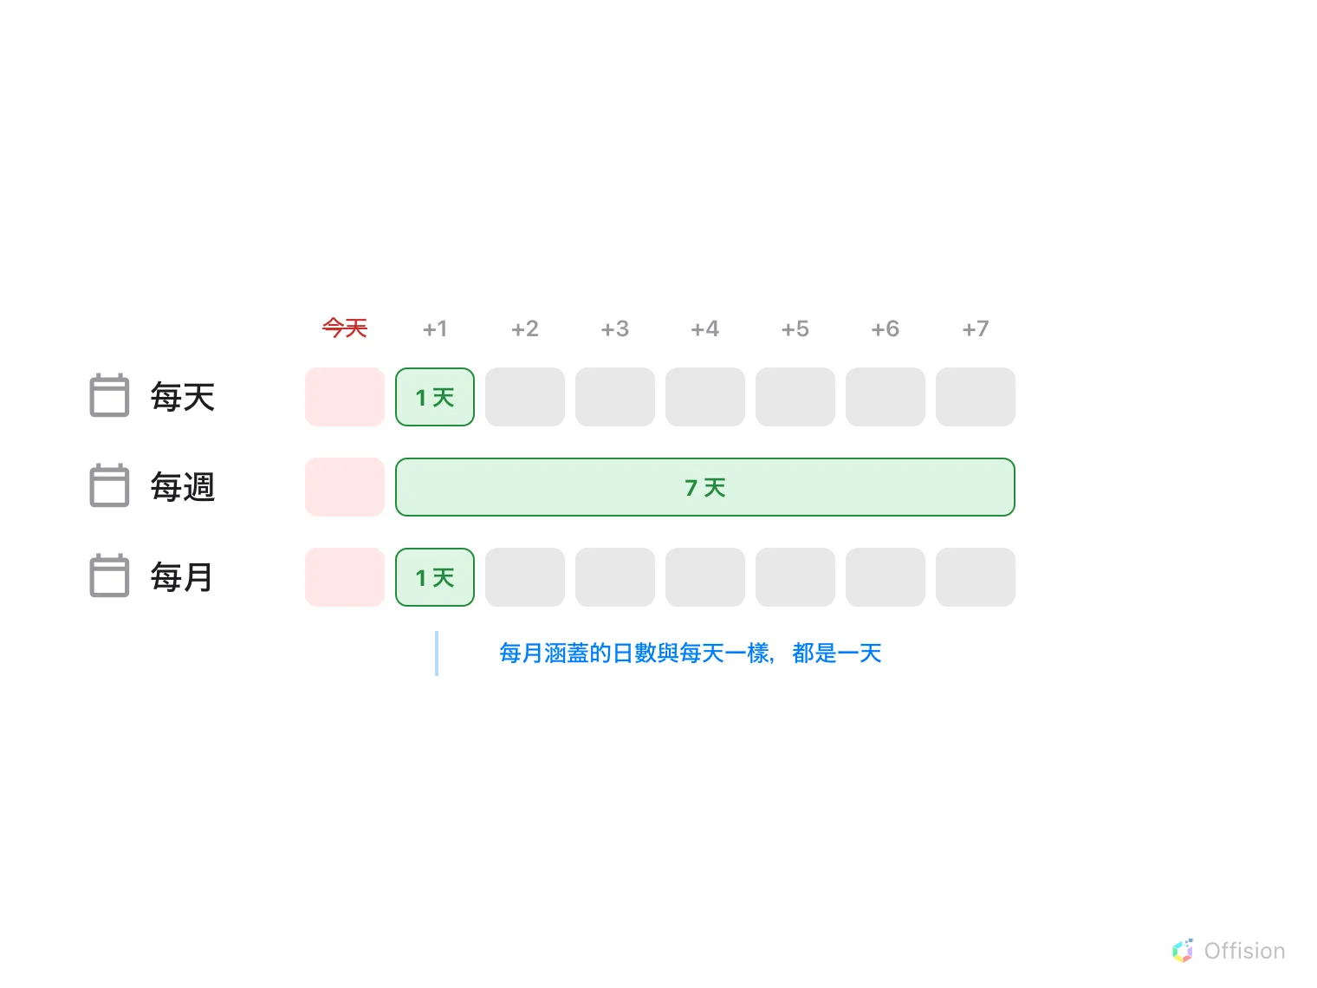
每一份預報都由明天開始。頻率決定電郵多久寄一次，只有每週會改變涵蓋的範圍。
開始之前:
你需要 設定管理者 權限 —— 讀取權限才看得到該頁面，編輯權限才可以儲存訂閱或發送。
電郵發送功能必須已經可用；報表跟其他所有 Offision 電郵使用同一個寄件者。

1. 開啟郵件報表頁面
在 服務 模組裡，該頁面位於左側清單 ——
但它不是釘選的項目，所以要先選 顯示更多，郵件報表 才會出現。
大部分人就是在這一步放棄尋找的。
Where in Offision: admin app → service/email-report (郵件報表)
一個訂閱就是一項長期指示：這份報表、這個頻率、寄給這些人、關於這些會議室和服務。
你想開多少個都可以 —— 給茶水團隊的每日報表和給設施主管的每週報表，
是兩個獨立的訂閱，不是一個折衷方案。
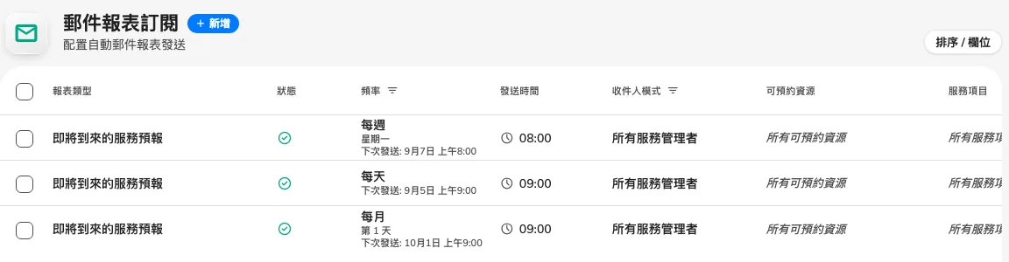
同一頁上的三個訂閱：每天、每週和每月各一。

2. 新增訂閱
選 新增。對話框由 報表 開始，即將到來的服務預報 是唯一的一張卡片 ——
這是服務模組唯一發佈的報表，所以沒有什麼要選。它的頻率就在名稱底下的膠囊裡。
其餘都在左邊的側欄 —— 排程、收件人、範圍 —— 上方有一個寫著 啟用中 的膠囊。
選它就會暫停這份報表：所有設定和收件人都保留，直到你重新開啟前都不會發送。
想把一份報表停一個月又不想失去收件人名單，就用這個。
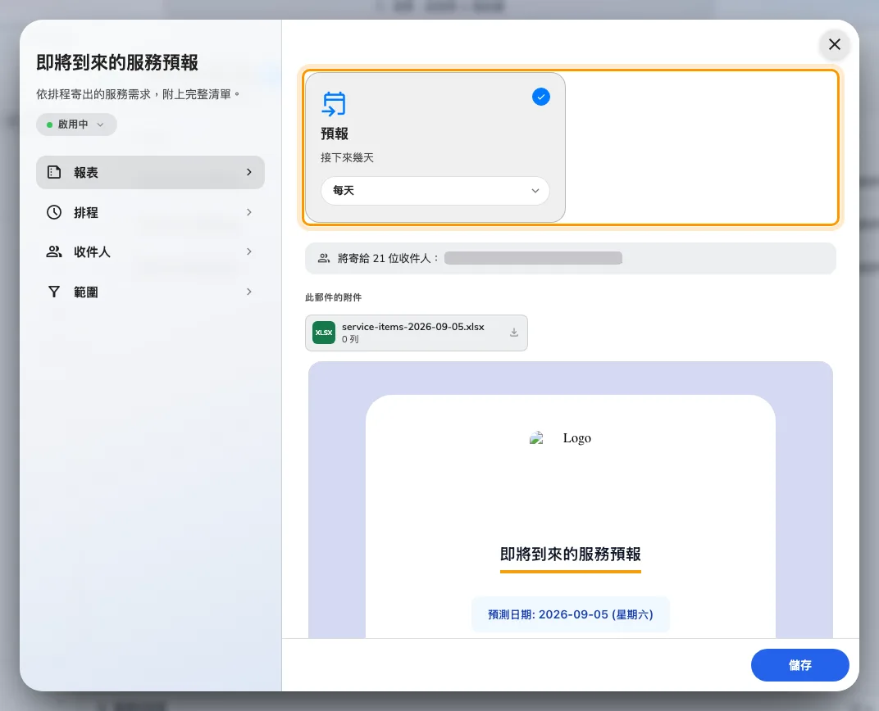
報表頁：這個模組唯一發佈的報表，頻率就在它名稱底下的膠囊裡。

3. 決定多久寄一次
頻率 | 何時寄出 | 涵蓋範圍
每天 | 每一天 | 之後一天
每週 | 你挑選的 星期幾 | 之後七天
每兩週 | 你挑選的 星期幾，每隔一週 | 之後 14 天
每月 | 你挑選的 每月第幾天，1 至 28 | 之後一天

每月不等於一個月的服務要求:
每月改變的是電郵寄出的頻率，不是報告的範圍。每月的報表一樣只涵蓋一天 ——
寄出之後的那一天。如果你想要一封包含一個月服務要求的電郵，沒有這樣的設定；
每兩週的報表已經是可用範圍中最闊的一個。
發送時間 只精確到 小時。分鐘會被忽略，所以 09:30 和 09:00
都會在 9 點那個小時內寄出。時間按系統時區解讀，不是收件人的時區，
所以身在外地的主管收到的時間，會對應你這邊的上班早上，而不是他那邊的。
每月第幾天刻意停在 28：29、30 和 31 並非每個月都存在，
而排在一個永遠不會到來的日子上的報表，就永遠不會寄出。

4. 決定寄給誰
側欄上的 收件人 提供兩種模式：
- 所有服務管理者 —— 每一位持有服務管理者或最高管理者權限的人，
在每次報表寄出的一刻重新計算。有人加入或離開該角色，
不需要任何人去修改訂閱就會跟著更新。長期的營運報表選這個就對了。
- 指定收件人 —— 逐個指名個人、用戶群組，或者兩者混合。由 4.5.9 起，
用戶群組會在報表寄出時展開成其成員，所以群組會隨著成員加入和離開保持最新。
不論用哪一種，收件人都會篩選到持有 服務管理者 或 最高管理者
的人。指名一個沒有這些權限的人，不論直接指名還是透過群組，都不會把他加進去 ——
訂閱是一個方便寄給管理者的做法，絕對不是用來讓本來看不到服務要求的人看到它們。
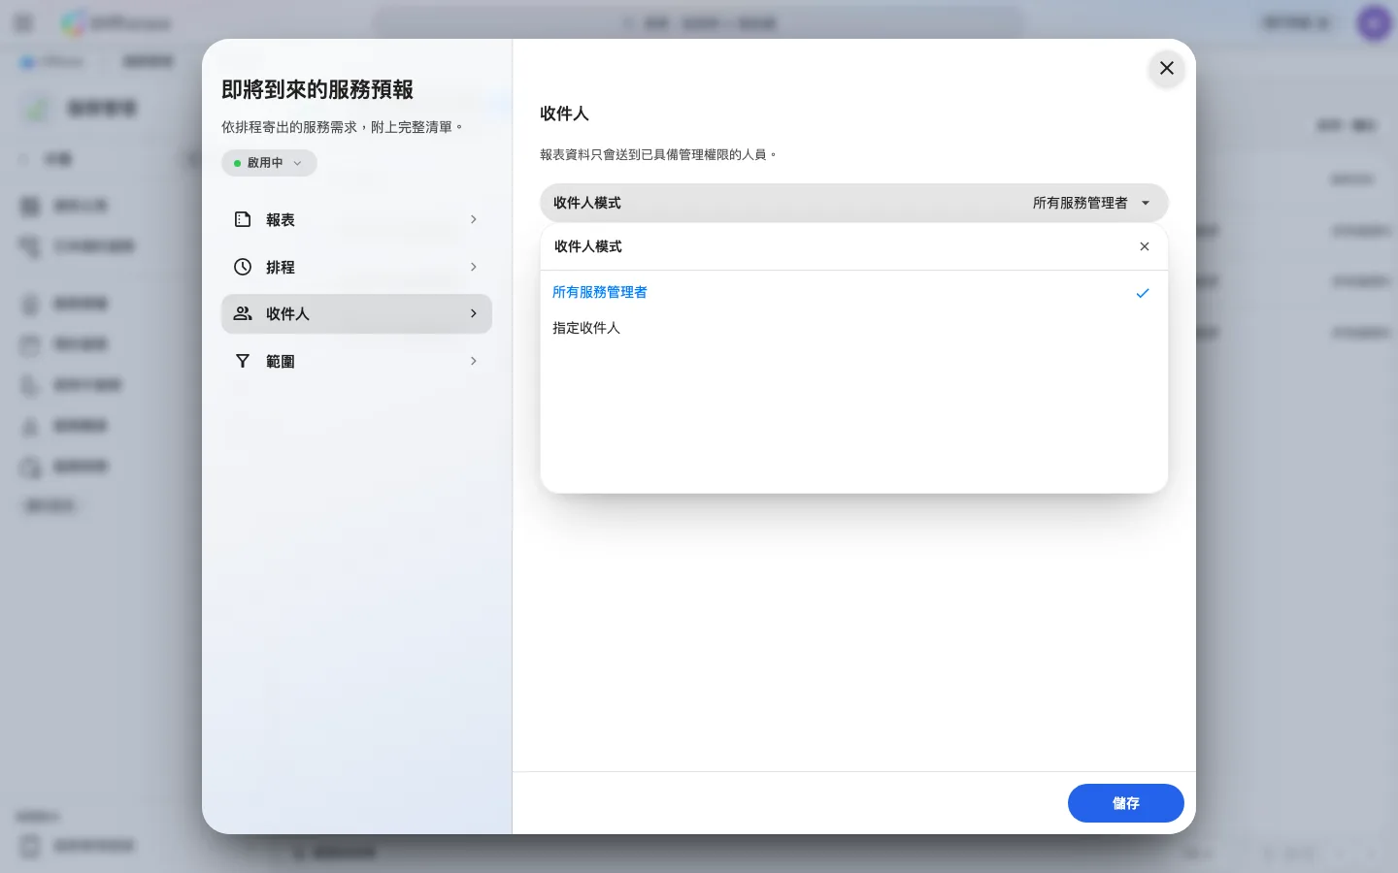
兩種收件人模式。

5. 決定統計哪些內容
範圍有兩個，而且預設都涵蓋全部。維持 所有可預約資源 開啟，
報表就涵蓋每一個會議室；關掉它可以挑選指定的會議室。所有服務項目
也是同一個做法 —— 關掉它、只挑茶水服務，就可以給廚房一份只關於茶水的報表。

6. 儲存之前先讀那封郵件
回到 報表。卡片底下，對話框會組出這個訂閱實際會寄出的那封郵件 —— 經過管理權限篩選之後
的收件人、附件，以及報表本身 —— 而且每改一項設定就重新組一次。在那裡出現
目前沒有人會收到此報表。請選擇具有管理權限的收件人。 就是本頁末尾清單上的第一個原因，
在第一次發送之前而不是之後就發現了。
然後選 儲存。

7. 立即發送一封來確認
選取該訂閱，然後在右側面板選 立即發送。報表會即時寄出，
而且寄給真正的收件人 —— 這是實際發送，不是預覽，所以你指名的人真的會收到。
要看收件匣，不是看訊息:
立即發送 只確認報表已經被要求寄出，不代表電郵已經送達。
在認定訂閱沒問題之前，請先看一看收件人的收件匣。

收到的是什麼
電郵開頭是它涵蓋的日子，然後是四項統計：
- 服務項目總數 —— 該範圍內排定的服務要求
- 預約總數 —— 載有這些要求的預約
- 資源總數 —— 涉及多少個不同的會議室
- 服務類型 —— 被要求的服務有多少種
查看詳情 會開啟管理主控台的 已申請的服務 頁面，也就是處理服務要求的地方；
完整清單則以名為 service-items- .xlsx 的試算表隨電郵附上 ——
它是以報表涵蓋的日子命名，不是寄出的日子。

一份每日預報：涵蓋的日子、四項統計，以及附上的試算表。
報表同樣沿用你的電郵品牌設定 —— 標誌、顏色和頁尾 ——
來源跟其他所有 Offision 電郵的設定相同。

如果報表沒有寄到
依次檢查以下各項：
- 收件人不是服務管理者。 這是最常見的原因。所有被指名的人，
不論直接指名還是透過群組，都必須持有服務管理者或最高管理者權限；
其他人會被無聲地略過。如果訂閱上沒有任何一個人符合資格，就根本不會發送。
- 訂閱被暫停了。 清單上它的狀態會顯示為 已停用。
開啟它，選側欄上的 已暫停 膠囊就會重新開始。
- 排程根本輪不到。 一個沒有設定星期幾的每週訂閱，
或者儲存之後所設時間還沒有到過的訂閱，只是還未觸發而已。
立即發送 可以區分兩者：如果它寄得到而排程的那一封從來沒有寄出，
問題就在排程，不在收件人。
- 電郵發送功能未設定好。 如果所有 Offision 電郵都沒有人收得到，
問題在寄件者，不在這份報表。
空的報表不是故障。範圍內沒有任何服務要求時，報表照樣會寄出，
顯示為零並附上一份空白的試算表 —— 這就是排程正常運作的樣子，
也是你用來分辨「明天沒有安排」和「報表不再寄來了」的方法。
仍然需要協助:
記下訂閱的頻率和發送時間、使用哪一種收件人模式、被指名的人是否持有服務管理者權限，
以及 立即發送 的測試有沒有寄到。這四項就足以判斷是上述哪一個原因。

